МИНИСТЕРСТВО ОБРАЗОВАНИЯ И НАУКИ КЫРГЫЗСКОЙ РЕСПУБЛИКИ
Кыргыз Республикасынын Эл аралык Университети
Международный Университет Кыргызской Республики

Направление: “Программная инженерия”


Лабораторная работа
По дициплине: “Нейросетевые технологии”
”

Выполнил(а):
Амантурова Фатима
Группа: ПИоч-2-23
Проверил: Куканова Р.

Бишкек-2026
1. Цель работы
Разработать и протестировать модуль рекомендательной системы для онлайн-кинотеатра, который на основе истории просмотров пользователя (любимые жанры, оценки, время и процент досмотра) формирует персональные рекомендации в строго валидированном формате JSON.
2. Стек технологий и архитектура
* Среда: Google Colab
* Язык / Библиотеки: Python, pandas, pydantic v2
* Модель: Gemini API (gemini-3.5-flash-lite через google-genai)
* Валидация данных: Схема Pydantic с использованием режима response_schema
3. Структура данных и Pydantic-схема
Для предотвращения ошибок форматирования и гарантии строгого ответа от модели была объявлена Pydantic-схема:
class MovieRecommendation(BaseModel):
movie_title: str = Field(description="Название рекомендуемого фильма")
genre: str = Field(description="Жанр фильма")
match_score: int = Field(ge=1, le=100, description="Процент соответствия вкусам от 1 до 100")
reasoning: str = Field(description="Обоснование рекомендации на основе истории просмотров")

class RecommendationResponse(BaseModel):
user_id: str
recommendations: List[MovieRecommendation] = Field(min_length=3, max_length=5)

4. Ход работы и результаты
* Подготовка и агрегация данных: Была сгенерирована история просмотров для пользователей. С помощью pandas проведен анализ предпочтений (выделены жанры с высокой оценкой и процентом досмотра > 70\%).
* Генерация рекомендаций: Сформированы профили пользователей и отправлены в LLM с требованием вернуть ответ строго по описанной Pydantic-схеме.
* Сохранение: Сгенерированные данные успешно распарсены и сохранены в итоговый CSV-файл recommendations_results.csv.
Результаты работы алгоритма:
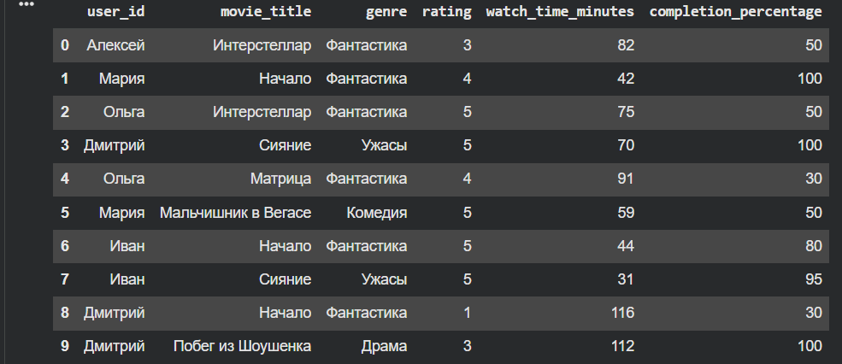
Фрагмент итоговых рекомендаций:
Пользователь Алексей: Модель рекомендовала фильмы «Бегущий по лезвию 2049» (Фантастика, 95\%) и «Тёмный рыцарь» (Боевик, 88\%), так как пользователь высоко оценил аналогичные глубокие сюжеты и научно-фантастические картины.
Пользователь Иван: Рекомендован «Интерстеллар» (95\%) на основе положительного опыта просмотра фильма «Начало».
Пользователь Дмитрий: Предложен фильм «Психо» (Ужасы, 95\%) с опорой на любовь пользователя к классическим психологическим произведениям.
5. Выводы
Использование структурированного вывода (response_schema) и Pydantic-моделей позволило полностью исключить ошибки синтаксиса в ответе языковой модели и гарантировать получение корректного JSON.
Модель продемонстрировала высокую точность логических обоснований (reasoning), выстраивая рекомендации на основе имеющихся в истории оценок и жанровых предпочтений.
Сгенерированные результаты полностью пригодны для прямого экспорта в продуктовые базы данных онлайн-кинотеатров.

